Супер-бабушка Москвы исполнила романсы Чайковского на Палехской
08:03 04.04.2016
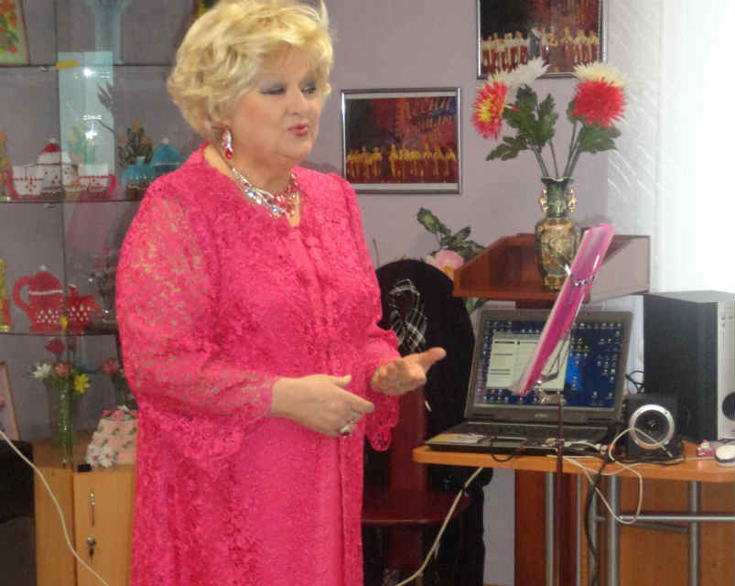
Концерт победительницы конкурса «Московская супер-бабушка 2012 года» Ольги Цюцюры состоялся в отделении дневного пребывания ГБУ ТЦСО «Ярославский» на улице Палехской, 14. Посмотреть его смогли посетители отделения.
Ольга прочитала стихи собственного сочинения, а также исполнила классические русские романсы о любви и весне. Прозвучали также романсы Петра Чайковского.
Получатели услуг отделения дневного пребывания громко аплодировали артистке. По их словам, не удивительно, что такая творческая личность была признана супер-бабушкой столицы.
Теги:

